专题03 透镜及其应用

**1、（2021·江苏连云港·T18）**按照题目要求作图。

（1）如图甲所示，请画出这条光线经过凸透镜后的折射光线；（____）

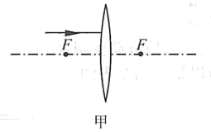

（2）如图乙所示，请标出通电螺线管的N、S极并用箭头画出图中磁感线的方向。（____）

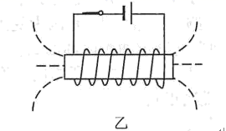

**2、（2021·云南·T16）**用焦距为10cm的凸透镜探究成像规律，如图所示，烛焰在光屏上成清晰的像，则光屏到凸透镜的距离可能是__________cm（选填“8”、“18”或“28”）；把近视镜片放在蜡烛和凸透镜之间，应将光屏向__________（选填“左”或“右”）调节，才能在光屏上重新成清晰的像。

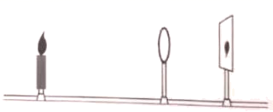

**3、（2021·安徽）**如图，L表示凸透镜，*MN*为主光轴。*O*为光心，*F*为焦点。从*S*点发出两条光线，一条经过光心，另一条平行于主光轴，请在图中画出它们经凸透镜后的出射光线______。

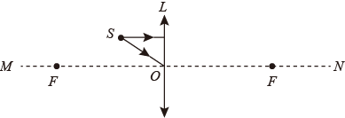

**4、（2021·重庆市A卷·T14）**请按要求完成下列作图：

（1）在图甲中画出折射光线的入射光线；

（2）图乙中小磁针处于自由静止状态，在括号内标上“N”或“S”。

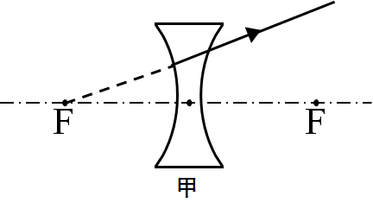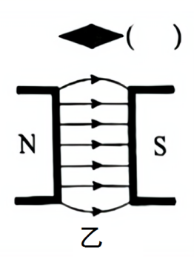

**5、（2021·江苏连云港·T9）**在“探究平面镜成像的特点”时，下列说法正确的是（　　）

A．物体在平面镜中所成的像是虚像

B．当物体远离平面镜时，它在镜中的像将变小

C．如果物体比平面镜大，则物体在镜中的像不是完整的像

D．用一块不透明的木板挡在平面镜与像之间，像就会被遮挡住

**6、（2021·四川遂宁·T13）**学校“护眼小分队”自制了一个水凸透镜，来展示近视眼、远视眼的成因及矫正方法，水凸透镜的厚薄可通过注射器注入透镜的水量来调节。实验器材如图中位置时，光屏上得到烛焰清晰的像；接着他推动活塞使水凸透镜变厚，发现光屏上的像变模糊，将蜡烛适当靠近透镜，像又变清晰；若不移动蜡烛，要让光屏上的像变清晰，可在蜡烛与水透镜之间适当位置安装一个合适的 （选填“凹”或“凸”）透镜。此过程模拟的是 (选填“近视眼”或“远视眼”)的成因及矫正方法。

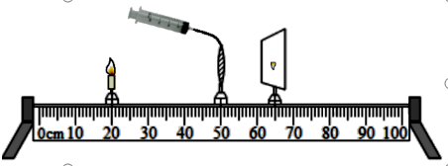

**7、（2021·浙江湖州·T9）**小明用手机拍照，发现手机镜头过于靠近拍摄对象时（如图所示）无法正常对焦，拍出的照片模糊，此时像成在感光器（相当于光屏）______（选填“前”或“后”）。小明发现将______透镜紧靠在手机镜头上可以解决这一问题，从而理解了手机微距镜头的工作原理。

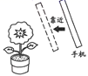

**8、（2021·江苏连云港·T17）**如图所示，一支固定好的激光笔向空水槽底部固定点*O*打出一束激光。向水槽内加水使水面上升至*A*点，此时光斑在*O*点_______侧，这是因为发生了_______现象。打开水槽底部水龙头缓慢放水，同时观察到水槽底部光斑向___________移动。

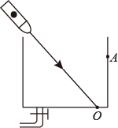

**9、（2021·四川泸州·T14）**盛夏凌晨池塘边草木上的露珠是空气中的水蒸气_______形成的。为防止儿童溺水，在池塘边上安装了如图所示的摄像头，其镜头是一个_______（选填“凸”或“凹”）透镜，当儿童靠近池塘的过程中，通过镜头所成的实像越来越_______（选填“大”或“小”）。

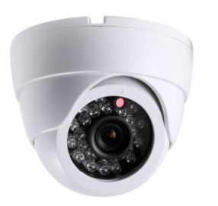

**10、（2021·重庆市A卷·T15）**（1）在探究凸透镜成像的规律时：

①调节凸透镜、光屏、烛焰的中心处于___________（选填“相同”或“不同”）高度。

②如图所示，测出了凸透镜的焦距；若凸透镜不动，把蜡烛移到光具座15cm刻度处，调节光屏，在光屏上会成倒立、___________（选填“放大”“缩小”或“等大”）的清晰实像，生活中的___________（选填“放大镜”“投影仪”或“照相机”）是用这一原理制成的。

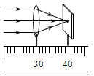

（2）在探究物质熔化特点时，得到图甲物质温度随时间变化的图像，由图像可知该物质属于___________（选填“晶体”或“非晶体”），图中*A*点的温度如图乙温度计所示，读数为___________℃，熔化过程需___________（选填“吸热”或“放热”）。

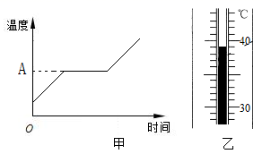

1、【答案】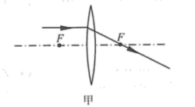 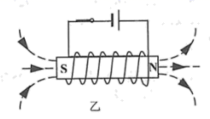

【解析】（1）[1]平行于主光轴的入射光线经凸透镜折射后通过焦点，如下图所示



（2）[2]根据电源的正负极可以确定电流从螺线管的右端进左端出，结合安培定则即可确定螺线管的左端为S极右端为N极，在磁体的周围，磁感线从磁体的N极出发回到S极，如下图所示



2、【答案】18 右

【解析】[1]物距大于像距，所以此时物距大于二倍焦距，像距在一倍和二倍焦距之间，因为焦距10cm，所以像距可能18cm。

[2]把近视镜片放在蜡烛和凸透镜之间，近视镜片是凹透镜，光线发散，像距增大，光屏要右移。

3、【答案】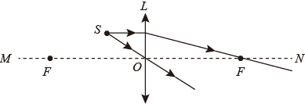

【解析】

通过光心后传播方向不变，故将*SO*延长，并标上向下的箭头，平行于主光轴后，过焦点，故将折射点与焦点用实线连接，并标上向下的箭头，故如下图所示：

。

4、【答案】（1）

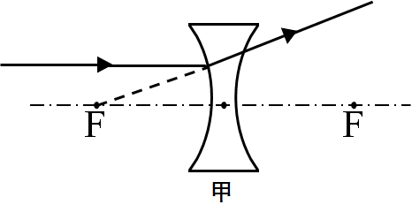（2）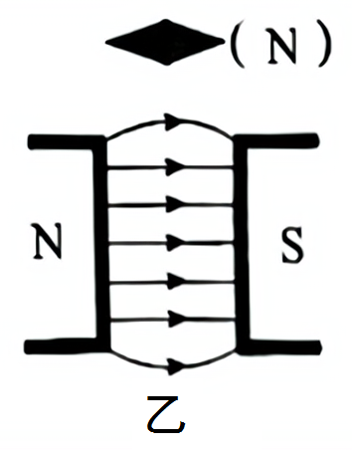

【解析】（1）由图甲知，通过凹透镜的折射光线的反向延长线过异侧焦点，那么入射光线平行于主光轴，作图如下：



（2）由图乙知，磁体的N极在左端，据：同名磁极相互排斥，异名磁极相互吸引知，小磁针的N极在右端，即括号内应标上N。作图如下：



5、【答案】A

【解析】A．根据平面镜成像的特点可知物体在平面镜中所成的像是虚像，故A正确；

B．平面镜成的像与物体大小相等，当物体远离平面镜时，它在镜中的像不变，故B错误；

C．如果物体比平面镜大，此时物体在平面镜中所成的像仍然是完整的，故C错误；

D．平面镜成的是虚像，像是反射光线的反向延长线会聚形成的，不是实际光线照到像点，所以镜子背面放什么物体都不会影响成像；所以如果用一块不透明的木板挡在像的前面，是不会影响成像的，故D错误。

故选A。

6、【解析】当他推动活塞使水凸透镜变厚时，凸透镜会聚光的能力变强，像成在光屏的前方，造成近视眼，此时光屏上的像变模糊，要让光屏上的像变清晰，可在蜡烛与水透镜之间适当位置安装一个合适的凹透镜，因凹透镜对光线有发散作用，使光线延迟会聚。

【答案】凹 近视眼

7、【答案】后 凸透镜

【解析】[1]当成像清晰时，像在光屏上，当手机再靠近时，物与像移动方向相同，即像会远离透镜，因此手机镜头过于靠近拍摄对象时，所以像成在感光器（相当于光屏）后。

[2]像成在感光器（相当于光屏）后，光线更会聚一点，像就成在光屏上，因此可以在手机镜头前凸透镜解决这个问题。

8、【答案】左 光的折射 右

【解析】[1][2]光从空气斜射入水中，发生折射，折射角小于入射角，折射光线靠近法线，所以光斑左移。

[3]打开水槽底部水龙头缓慢放水，作出高水位和低水位的图。

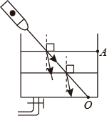

由图可知，水槽底部光斑向右移。

9、【答案】液化 凸 大

【解析】[1]露珠是空气中的水蒸气遇冷液化而成的。

[2][3]摄像头的镜头是一个凸透镜，能成缩小倒立实像，儿童靠近池塘时，物距变小，所成的像变大。

10、【答案】相同 放大 投影仪 晶体 39 吸热

【解析】（1）①[1]实验前要调整凸透镜和光屏的高度，使它们的中心与烛焰的中心大致在同一高度，其目的是使像能成在光屏的中央。

②[2][3]由图可知凸透镜的焦距为

*f*=40.0cm-30.0cm=10.0cm

凸透镜不动，把蜡烛移到光具座15cm刻度处，物距为15cm，物距大于1倍焦距小于2倍焦距，在光屏上会成倒立、放大的清晰实像，投影仪应用此原理制成的。

（2）[4]由图甲可知，物质熔化过程中，温度不变，属于晶体。

[5]图中*A*点的温度如图乙温度计所示，温度计的分度值是1℃，温度计的示数是39℃。

[6]固体熔化时需要吸收热量。